Запишем эту систему. Если уравнения образуют систему, то они обрамляются знаком системы. Знак системы это фигурная скобка:
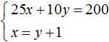
Давайте решим данную систему.Существует много методов решения таких систем. Рассмотрим один из них: метод подстановки.

Метод подстановки
Название этого метода говорит само за себя. Суть его заключается в том, чтобы одно уравнение подставить в другое, предварительно выразив одну из переменных.
В нашей системе ничего выражать не нужно. Во втором уравнении x = y + 1 переменная x уже выражена. Эта переменная равна выражению y + 1. Тогда можно подставить это выражение в первое уравнение вместо переменной x
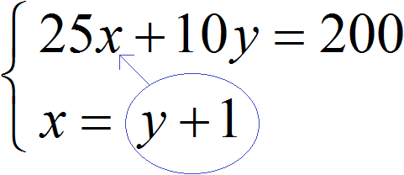
После подстановки выражения y + 1 в первое уравнение вместо x, получим уравнение 25(y + 1) + 10y = 200. Это линейное уравнение с одной переменной. Такое уравнение решить довольно просто:
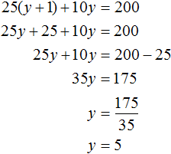
Мы нашли значение переменной y. Теперь подставим это значение в одно из уравнений и найдём значение x. Для этого удобно использовать второе уравнение x = y + 1. В него и подставим значение y
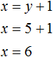
Значит пара (6; 5) является решением системы уравнений, как мы и задумывали. Выполняем проверку и убеждаемся, что пара (6; 5) удовлетворяет системе:
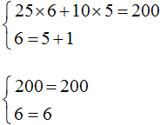

Пример 2. Решить методом подстановки следующую систему уравнений:
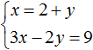
Подставим первое уравнение x = 2 + y во второе уравнение 3x − 2y = 9. В первом уравнении переменная x равна выражению 2 + y. Это выражение и подставим во второе уравнение вместо x
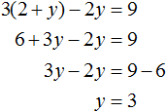
Теперь найдём значение x. Для этого подставим значение y в первое уравнение x = 2 + y
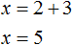
Значит решением системы является пара значение (5; 3)

Пример 3. Решить методом подстановки следующую систему уравнений:
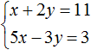
Здесь в отличие от предыдущих примеров, одна из переменных не выражена явно.
Чтобы подставить одно уравнение в другое, сначала нужно выразить одну из переменных.
Выражать желательно ту переменную, которая имеет коэффициент единицу. Коэффициент единицу имеет переменная x, которая содержится в первом уравнении x + 2y = 11. Эту переменную и выразим.
После выражения переменной x, наша система примет следующий вид:
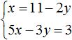
Теперь подставим первое уравнение во второе и найдем значение y
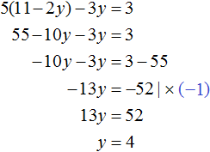
Подставим y в первое уравнение и найдём x
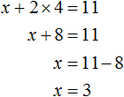
Значит решением системы является пара значений (3; 4)
Конечно, выражать можно и переменную y. Корни от этого не изменятся. Но если выразить y, получится не очень-то и простое уравнение, на решение которого уйдет больше времени. Выглядеть это будет следующим образом:
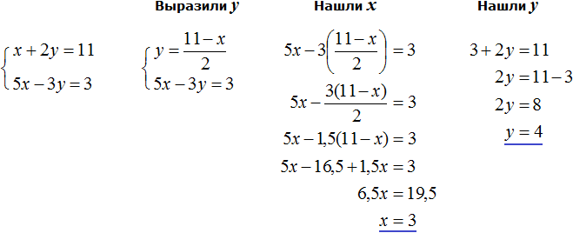
Видим, что в данном примере выражать x намного удобнее, чем выражать y.

Пример 4. Решить методом подстановки следующую систему уравнений:
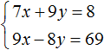
Выразим в первом уравнении x. Тогда система примет вид:
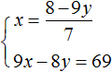
Подставим первое уравнение во второе и найдём y
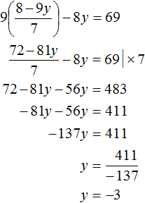
Подставим y в первое уравнение и найдём x. Можно воспользоваться изначальным уравнением 7x + 9y = 8, либо воспользоваться уравнением 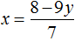, в котором выражена переменная x. Этим уравнением и воспользуемся, поскольку это удобно:
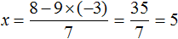
Значит решением системы является пара значений (5; −3)

